**ĐẠI HỌC QUỐC GIA TP. HỒ CHÍ MINH**

**TRƯỜNG ĐẠI HỌC CÔNG NGHỆ THÔNG TIN**

**KHOA KỸ THUẬT MÁY TÍNH**

**BÁO CÁO ĐỒ ÁN:**

**HỆ THỐNG QUẢN LÝ RA VÀO**

**PHÒNG TẬP GYM**

**Huỳnh Nhật Tín MSSV: 21522675**

**Bành Trí Kiệt MSSV: 21522251**

**Nguyễn Lê Hoàng Tú MSSV: 21521613**

**Đỗ Ngọc Quang Anh MSSV: 20520381**

**GIẢNG VIÊN HƯỚNG DẪN**

**TRẦN NGỌC ĐỨC**

**TP. HỒ CHÍ MINH, 2023**

MỤC LỤC

[Chương 1. THIẾT BỊ VÀ LINH KIỆN 2](#_Toc155010062)

[1.1. STM32F407VGT6 2](#_Toc155010063)

[1.2. Mạch RFID RC522 3](#_Toc155010064)

[1.3. ESP32 Cam 4](#_Toc155010065)

[1.4. LCD I2C 20x4 4](#_Toc155010066)

[1.5. Servo MG90S 5](#_Toc155010067)

[Chương 2. CÁC PHƯƠNG THỨC GIAO TIẾP 6](#_Toc155010068)

[2.1. Phương Thức Giao Tiếp Giữa Các Phần Cứng: 6](#_Toc155010069)

[Chương 3. THIẾT KẾ TỔNG QUÁT 7](#_Toc155010070)

[3.1. Sơ Đồ Tổng Quát 7](#_Toc155010071)

[3.2. Lưu Đồ Thuật Toán 8](#_Toc155010072)

[Chương 4. KẾT LUẬN: 9](#_Toc155010073)

[4.1. Kết Luận đồ án: 9](#_Toc155010074)

[4.2. Hướng Phát Triển: 9](#_Toc155010075)

[4.3. Phân Chia Công Việc 9](#_Toc155010076)

[4.4. Video Chạy Demo: 10](#_Toc155010077)

DANH MỤC HÌNH

[Hình 1.1: Vi điều khiển STM32F407VGT6 2](#_Toc154547087)

[Hình 1.2: Mạch RFID RC522 3](#_Toc154547088)

[Hình 1.3: ESP32 Cam 4](#_Toc154547089)

[Hình 1.4: LCD I2C 20x4 4](#_Toc154547090)

[Hình 1.4: Động cơ Servo MG90S 5](#_Toc154547091)

[Hình 3.1: Sơ đồ tổng quát 6](#_Toc154547092)

[Hình 3.1: Lưu đồ thuật toán 7](#_Toc154547093)

DANH MỤC BẢNG

[Bảng 2.1: Các phương thức giao tiếp giữa các phần cứng 6](#_Toc154547285)

DANH MỤC TỪ VIẾT TẮT

RFID - Radio Frequency Identification Detection

SPI - Serial Peripheral Interface

FPI – Fast Peripheral Interface

I2C -  Inter – Integrated Circuit

LCD - Liquid-Crystal Display

PWM -  [Pulse Width Modulation](https://vi.wikipedia.org/wiki/%C4%90i%E1%BB%81u_ch%E1%BA%BF_%C4%91%E1%BB%99_r%E1%BB%99ng_xung" \t "_blank)

UART - Universal Asynchronous Receiver / Transmitter

TÓM TẮT ĐỀ TÀI

Thiết kế hệ thống phòng tập gym với mô phỏng hệ thống ra vào phòng tập có kết hợp quét thẻ từ cùng với nhận diện khuôn mặt và ứng dụng để người dùng kiểm tra lịch sử ra vào và các khóa học người dùng đã đăng ký.

# THIẾT BỊ VÀ LINH KIỆN

## STM32F407VGT6

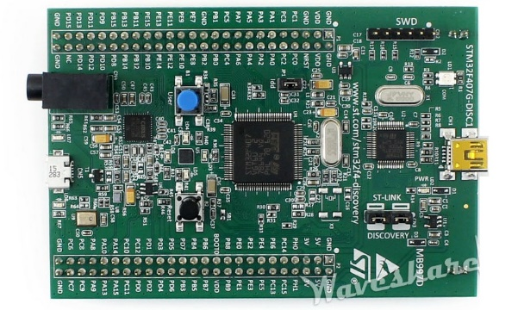

Hình 1.1: Vi điều khiển STM32F407VGT6

**Thông số kỹ thuật:**

Là một vi điều khiển 32 bit Arm Cortex-M4 được sản xuất bởi STMicroelectronics.

* Tốc độ xung nhịp lên đến 168 MHz
* bộ nhớ flash 1 Mbyte, RAM 192 Kbyte, SRAM 64 Kbyte
* Tích hợp sẵn mạch nạp và Debug ST-LINK/V2
* Nguồn cấp từ cổng Mini USB qua các IC nguồn chuyển thành 3v3 để cấp cho MCU.
* Có sẵn các chân nguồn: 3 V and 5 V.
* Có sẵn cảm biến gia tốc: LIS302DL, ST MEMS motion sensor, 3-axis
* Có sẵn bộ xử lý âm thanh: MP45DT02, ST MEMS audio sensor, omni-directional digital microphone.
* Có sẵn bộ: CS43L22, audio DAC
* Có sẵn 8 Led.
* Có Led thông báo trạng thái nguồn
* Có nút nhấn và nút Reset tích hợp.
* Có cổng Micro USB OTG

## Mạch RFID RC522

Đầu đọc RFID là một thiết bị phát và thu sóng radio. Nó sử dụng sóng radio để giao tiếp với thẻ RFID. Đầu đọc RFID RC522 có khả năng giao tiếp với nhiều loại thẻ RFID khác nhau. Thẻ RFID là một thiết bị nhỏ gọn có chứa một chip RFID. Chip RFID chứa dữ liệu được sử dụng để xác thực người dùng hoặc thiết bị. Thẻ RFID RC522 có thể chứa dữ liệu lên đến 16 byte.

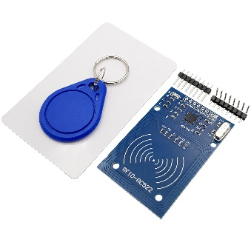

Hình 1.2: Mạch RFID RC522

**Thông số kỹ thuật**

* Nguồn: 3.3VDC, 13 – 26mA
* Dòng ở chế độ chờ: 10-13mA
* Dòng ở chế độ nghỉ: <80uA
* Tải tối đa: 30mA
* Khoảng cách hoạt động: 0～60mm（mifare1 card）
* Giao tiếp: SPI
* Tốc độ truyền dữ liệu: tối đa 10Mbit/s
* Các loại card RFID hỗ trợ: mifare1 S50, mifare1 S70, mifare UltraLight, mifare Pro, mifare Desfire
* Kích thước: 40mm × 60mm
* Có khả năng đọc và ghi

## ESP32 Cam

**Thông số kỹ thuật**

* ESP32-CAM là một module camera nhỏ gọn dựa trên vi điều khiển ESP32.
* Kích thước 27 x 40.5 x 4.5mm
* Trọng lượng: 3,7g
* Camera OV2640 độ phân giải 2MP (có thể chụp ảnh, quay và phát trực tuyến video)

Hình 1.3: ESP32 Cam

## LCD I2C 20x4

LCD I2C 20x4 là một màn hình LCD có thể hiển thị 20 ký tự trên mỗi dòng và 4 dòng. Nó sử dụng giao diện I2C để giao tiếp với vi điều khiển.

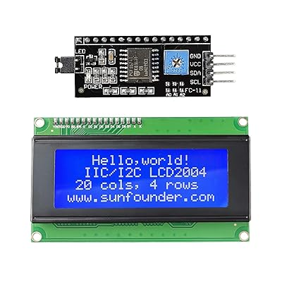

Hình 1.4: LCD I2C 20x4

**Thông số kỹ thuật**

* Điện áp hoạt động là 5 V.
* Kích thước: 98 x 60 x 13.5 mm

## Servo MG90S

**Thông số kỹ thuật**

* Điện áp hoạt động: 4.8 ~ 6VDC
* Lực kéo: 1.8kg.cm (4.8V)
* Tốc độ: 0.1sec/60degree(4.8v)
* Kích thước: 22.8 x 12.2 x 28.5mm
* Trọng lượng: 13.4g
* Bánh răng: Kim loại

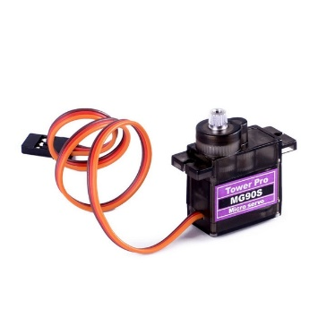

Hình 1.4: Động cơ Servo MG90S

# CÁC PHƯƠNG THỨC GIAO TIẾP

## Phương Thức Giao Tiếp Giữa Các Phần Cứng:

|  |  |  |
| --- | --- | --- |
| **Các phần cứng giao tiếp** | **Phương thức giao tiếp** | **Chú thích(nếu có)** |
| STM32 với RFID | FPI |  |
| STM32 với LCD | I2C |  |
| STM32 với Servo MG90S | Tín hiệu PWM | Độ rộng xung (duty cycle) của PWM càng cao thì góc quay của servo càng lớn. |
| STM32 với ESP32 Cam | UART |  |
| ESP32 Cam với Cloud | Wifi |  |
| Cloud với App | Wifi |  |

Bảng 2.1: Các phương thức giao tiếp giữa các phần cứng

# THIẾT KẾ TỔNG QUÁT

## Sơ Đồ Tổng Quát

Hình 3.1: Sơ đồ tổng quát

## Lưu Đồ Thuật Toán

Hình 3.1: Lưu đồ thuật toán

# KẾT LUẬN:

## Kết Luận đồ án:

Đã hoàn thiện toàn bộ hệ thống nhưng vẫn còn chưa được tối ưu và còn một số lỗi chưa khắc phục.

## Hướng Phát Triển:

* Hiện thực hệ thống phòng tập gym.
* Tối ưu hóa trải nghiệm người dùng qua app.

## Phân Chia Công Việc

|  |  |  |
| --- | --- | --- |
| **MSSV** | **Họ và tên** | **Nội dung công việc** |
| 21522675 | Huỳnh Nhật Tín | Kết nối linh kiện phần cứng, hệ thống nhận diện RFID |
| 21522251 | Bành Trí Kiệt | Hệ thống nhận diện khuôn mặt, kết nối server |
| 21521613 | Nguyễn Lê Hoàng Tú | Xây dựng server và app |
| 20520381 | Đỗ Ngọc Quang Anh | Tìm hiểu linh kiện, soạn nội dung và viết báo cáo, slide |

## Video Chạy Demo:

[Link Video Demo](https://drive.google.com/file/d/1oCmLB0-BxSRIFnwaxxZKdmAg8rV65CeP/view?usp=sharing) (Ctrl + Click to open link)